Informacje na temat możliwości skorzystania z usług tłumaczenia migowego on-line w Wojewódzkim Urzędzie Pracy w Poznaniu

Tłumacz Polskiego Języka Migowego w Wojewódzkim Urzędzie Pracy w Poznaniu
W Wojewódzkim Urzędzie Pracy w Poznaniu można skorzystać z pomocy tłumacza Polskiego Języka Migowego. Tłumacz jest dostępny on-line. Można się z nim połączyć drogą internetową w dowolnym miejscu i w czasie, bez konieczności wcześniejszego umawiania. Usługa jest dostępna w godzinach 8:00 – 15:30.

Co umożliwia usługa tłumacza on-line?
Usługa umożliwia organizację spotkania pomiędzy Głuchym a tłumaczem oraz pomiędzy pracownikiem Wojewódzkiego Urzędu Pracy w Poznaniu a tłumaczem. Dzięki niej tłumacz w czasie rzeczywistym może tłumaczyć rozmowę Głuchego i pracownika urzędu.

Co jest potrzebne do nawiązania połączenia z tłumaczem?
Należy dysponować urządzeniem wyposażonym w głośnik i kamerę, np. komputer, tablet, smartfon. Urządzenie to musi być podłączone do Internetu. Nie ma potrzeby instalowania na nim dodatkowych programów lub wtyczek. Wystarczy aktualna przeglądarka internetowa (np. Google Chrome, Internet Explorer, Microsoft Edge, Mozilla Firefox, Opera).

Jak nawiązać połączenie z tłumaczem?
Wystarczy przycisnąć przycisk , który znajdziesz na naszej stronie internetowej. Zostaniesz wówczas przekierowany na stronę Polskiego Związku Głuchych Oddziału Mazowieckiego – tłumacz on-line, gdzie kliknij na zieloną słuchawkę 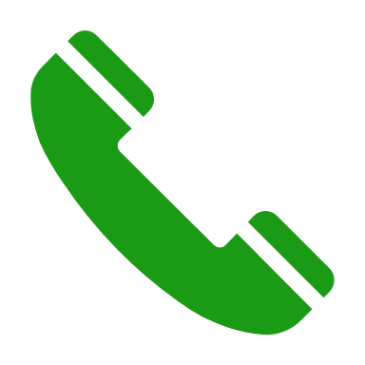.
Uwaga, podczas próby nawiązania połączenia, na ekranie może pojawić się okienko z prośbą o zatwierdzenie dostępu do kamery. Należy wówczas wyrazić stosowną zgodę. Jest to konieczne do rozpoczęcia rozmowy wideo.
Z usługi tłumacza języka migowego on-line można także skorzystać bezpośrednio w siedzibie urzędu przy ulicy Szyperskiej 14 w Poznaniu w sali obsługi na parterze.

W jakim czasie nastąpi połączenie z tłumaczem?
Połączenie z tłumaczem powinno nastąpić bez zbędnej zwłoki. Jeśli w danej chwili wszyscy tłumacze będą zajęci, zostaniesz o tym poinformowany – na ekranie będzie widoczna pomarańczowa słuchawka . Nie rozłączaj się. Prosimy o cierpliwość.

Jak zakończyć połączenie z tłumaczem?
W celu zakończenia połączenia kliknij przycisk czerwonej słuchawki lub po prostu zamknij otwartą stronę internetową krzyżykiem w prawym górnym rogu.

Co zrobić w przypadku problemów z nawiązaniem połączenia?
W pierwszej kolejności upewnij się czy masz dostęp do Internetu. To problemy z łączem są najczęstszą przyczyną trudności w nawiązaniu połączenia.
W przypadku problemów z działaniem aplikacji Tłumacz Języka Migowego on-line, prosimy o kontakt telefoniczny pod numery 22 61 99 295, 882 088 890 lub wiadomość tekstową SMS pod numer 882 088 890.
Zapraszamy do kontaktu.

